پیش گزارش مقدماتی(کد ۰۳ زوج)

03-Karami-0-prelab

|  |  |
| --- | --- |
| معین کرمی | 810198540 |

ماکسیمم مقدار ولتاژ ورودی مقاومت R15:‌ 1.524v

ماکسیموم مقدار ولتاژ خروجی مقاومت R15: 469.2433mv

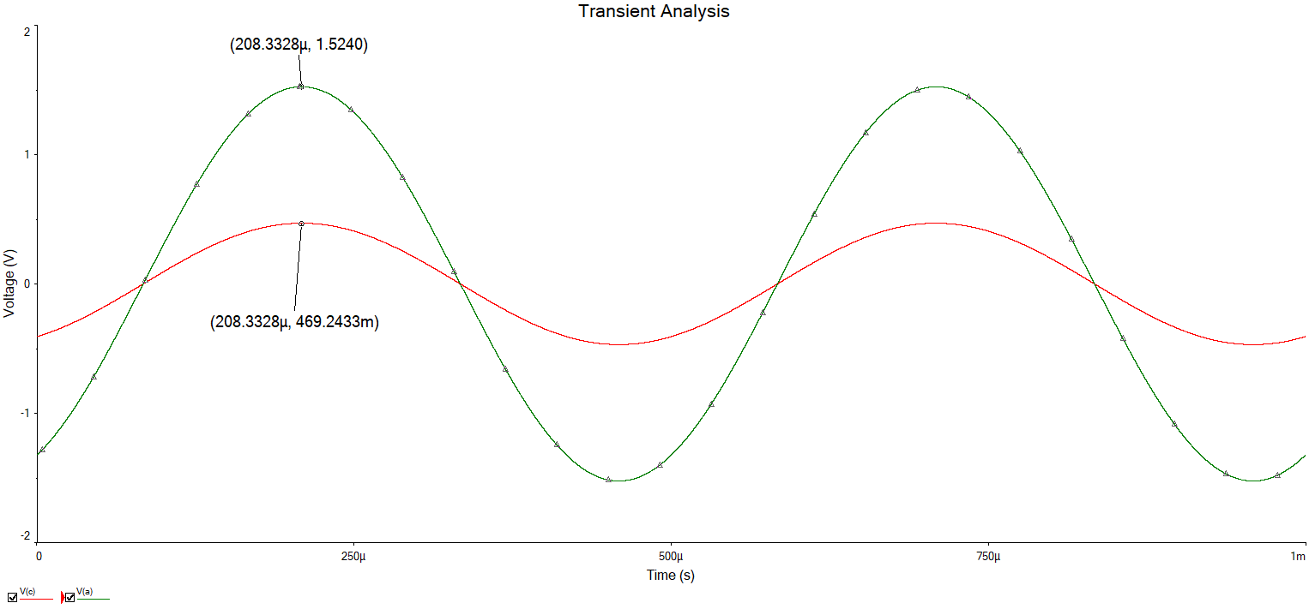زمان رخداد نقطه بیشینه شکل موج: 208.3328µs